日常记录及信息分享服务软件
项目部署文档



课 程：____ _ 软件工程 __ ____ ___
题 目：_ 基于App的打卡分享交流软件设计与开发 _
专业班级：____ _ __软件工程 1802______ ___
组 员：_____ _ _ G13-陈玲曦-31801349_ ____ ___
组 员：____ _ __ G13-童峻涛-31801341__ __ ____
组 员：____ _ _ G13-刘书宇-31801323__ _ _ __

文件状态：  [ ] 草稿  [ ] 正式发布  [√] 正在修改 | 文件标识： | SE2020-G13-项目部署文档
文件状态：  [ ] 草稿  [ ] 正式发布  [√] 正在修改 | 当前版本： | 0.1.2
文件状态：  [ ] 草稿  [ ] 正式发布  [√] 正在修改 | 作者： | 陈玲曦、童峻涛、刘书宇
文件状态：  [ ] 草稿  [ ] 正式发布  [√] 正在修改 | 完成日期： | 2021-01-07

项目部署文档
说明：
项目部署文档是对软件部署到云端的说明。一般地，项目部署文档是以项目组为单位编写的，如果项目需要切换云端服务器，则可以参照此文档进行部署。

版本记录
编号 | 修订日期 | 版本/状态 | 修订人 | 发布日期 | 备注
01 | 2021-01-06 | 0.1.1 | 童峻涛 | 2020-01-06 | 报告的初始版本框架
02 | 2021-01-07 | 0.1.2 | 童峻涛 | 2020-01-07 | 报告内容填充

目录
项目部署文档 2
1引言 4
1.1标识 4
1.2系统概述 4
1.3文档概述 4
1.4基线 5
2引用文件 5
3项目部署 5
3.1部署环境 5
3.2部署过程 6
3.2.1 redis 6
3.2.2 django 6
3.2.3数据库 7
3.3部署结果 7
4注解 8

根据《GB8567－06计算机软件产品开发文件编制指南》中项目实现阶段结合实际情况调整后的《项目部署文档》内容如下：

1引言

1.1标识
标题：《项目部署文档》
版本号：0.1.2
说明：本文档支持Office、WPS等word文档阅读软件

1.2系统概述
- 软件概述
我们小组开发的记录分享软件（Day）能够在手机上记录生活的点点滴滴，同时可以发布分享自己的遇到的有趣的新鲜事，收藏别人的动态记录。考虑到用户使用的积极性与粘度，我们计划加入打卡模块，通过发表等完成基本任务打卡，根据排行月榜提供专属奖励。
- 项目概述
- 项目名称：移动端记录分享服务型App应用程序（Day）
- 项目用途：在学生繁忙的生活中提供一些便利与休闲娱乐
- 任务提出者：杨枨老师
- 项目开发者：陈玲曦、刘书宇、童峻涛
- 用户：浙大城市学院学生
- 课程名称：《软件工程》
- 承办小组：G13小组
- 相关文档：项目的提出和介绍；软件项目计划；软件可行性分析报告；软件需求分析报告；软件总体设计报告；软件详细设计报告；软件测试报告；项目总结报告。

1.3文档概述
本文档的内容包括项目部署总结细则并对其进行详细描述。
本文档的使用除了项目开发团队的内部使用外，还需提交用户和客户组织负责人审查批准。
本文档的使用应遵守国家先关法律法规，未经允许不得对外公开，需要有一定的保密性和私密性。

1.4基线
基线是软件生存期各个开发阶段的工作成果。
重要的检查点是里程碑，重要的需要客户确认的里程碑是基线。
主要基线如下表所示：
基线名称 | 基线缩写 | 基线标识 | 计划建立日期 | 计划完成时间
软件需求基线 | SRBL | SR | 2020/11/07 | 2020/11/18
概要设计基线 | PDBL | PD | 2020/11/19 | 2020/11/26
详细设计基线 | DDBL | DD | 2020/11/27 | 2020/12/03
代码基线 | SCBL | SC | 2020/12/04 | 2020/12/20
测试基线 | STBL | ST | 2020/12/21 | 2020/12/30
运行基线 | PRBL | PR | 2020/12/31 | 2021/01/13

2引用文件
[1] 《GB/T-8567-2006计算机软件文档编制规范word版》
[2] 《SE2020-G13-软件测试分析报告》
[3] 《SE2020-G13-软件代码清单说明》
[4] 《SE2020-G13-软件代码走查说明》

3项目部署

3.1部署环境
数据库：Sqlite3
云端：阿里云轻量应用服务器
操作系统：Windows 2019 数据中心版
应用缓存：redis 5.0及以上
其他环境：Python3.7及以上
硬件：因为部署在云端所以没有硬性的要求，只要能够运行上述系统和应用即可。
网络：需要能够支持外网的访问。

3.2部署过程

3.2.1 redis
1. Windows下安装
下载地址：https://github.com/tporadowski/redis/releases
Redis 支持 32 位和 64 位。这个需要根据你系统平台的实际情况选择，这里我们下载 Redis-x64-xxx.zip压缩包到 C 盘，解压后将文件夹重新命名为 redis。
2. 配置环境变量
把 redis 的路径加到系统的环境变量PATH里。
3. 启动检查
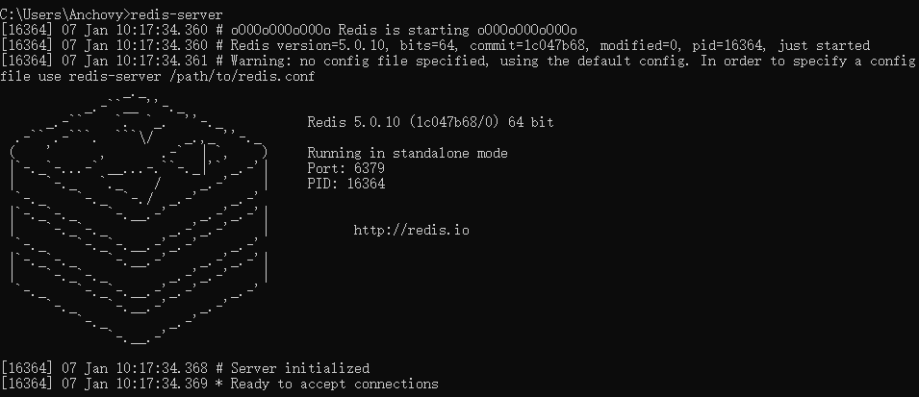

3.2.2 django
1. 安装下载django库
pip install django --index https://pypi.tuna.tsinghua.edu.cn/simple
2. 安装其他库
pip install other_package --index https://pypi.mirrors.ustc.edu.cn/simple/
3. 结果
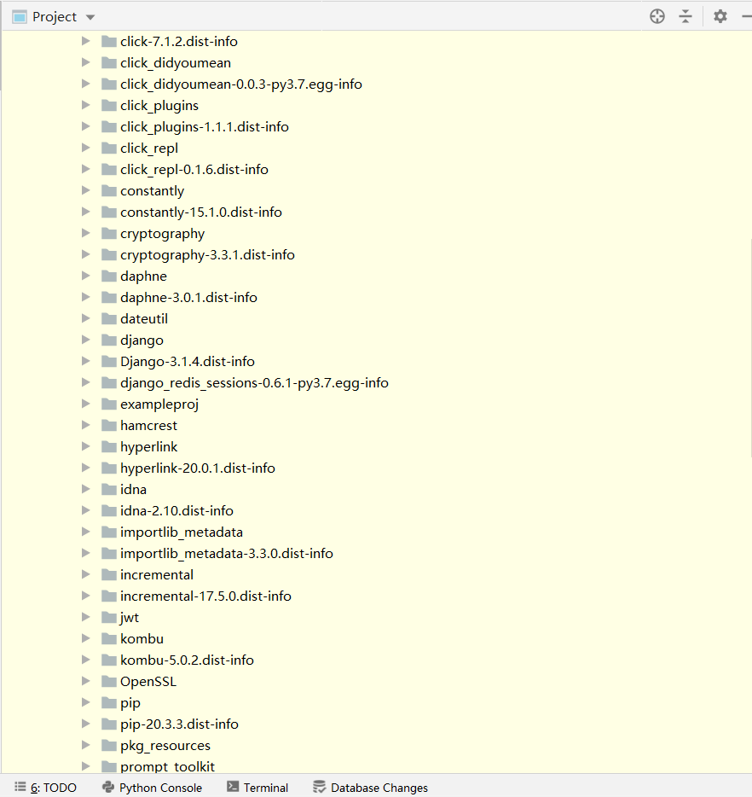

3.2.3数据库
1. 创建数据库
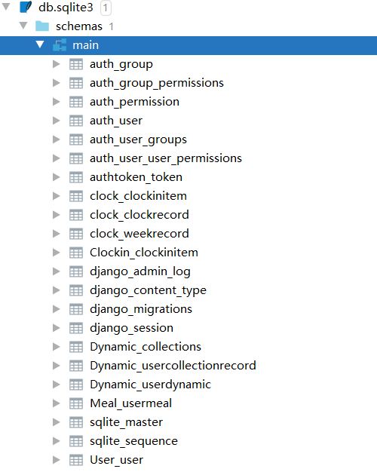
2. 安装数据库驱动
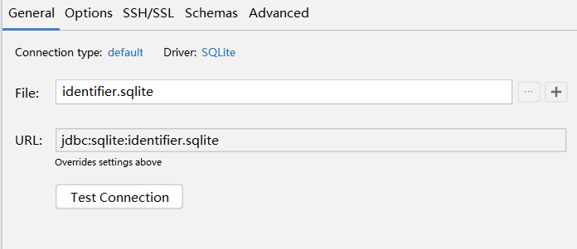

3.3部署结果
1. 运行步骤
A．启动redis：redis-server
B．检查django服务：py manage.py check
C．启动django服务：py manege.py runserver 0.0.0.0(本地端口需要添加信任)
2. 运行结果
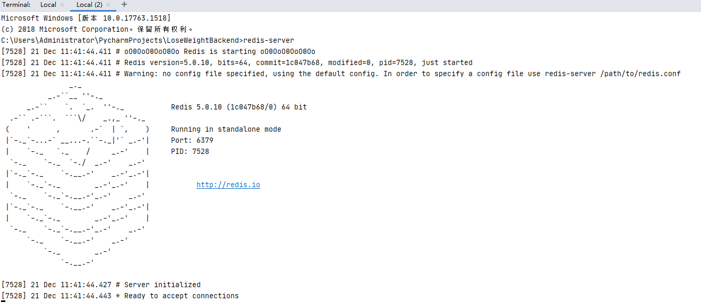
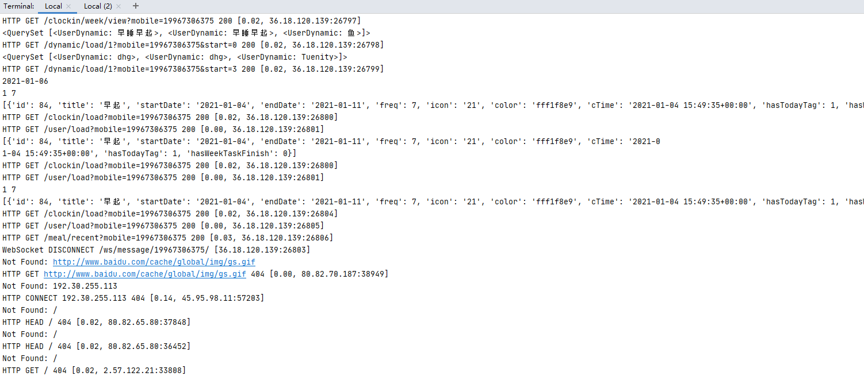

4注解
Flutter： Google 开源的 UI 工具包，帮助开发者通过一套代码库高效构建多平台精美应用，支持移动、Web、桌面和嵌入式平台。
Django：一个由 Python 编写的一个开放源代码的 Web 应用框架。使用 Django，只要很少的代码，Python 的程序开发人员就可以轻松地完成一个正式网站所需要的大部分内容，并进一步开发出全功能的 Web 服务 Django 本身基于 MVC 模型，即 Model（模型）+ View（视图）+ Controller（控制器）设计模式，MVC 模式使后续对程序的修改和扩展简化，并且使程序某一部分的重复利用成为可能。

